変化対応の時代こそ、社員同士のエンゲージメントと満足度アップを！
社員満足を最大に引き出す仕組み(ES向上)講座
東三河産業アカデミーの人材育成セミナー
主催：東三河広域経済連合会 主管：豊川商工会議所 豊川職業能力開発専門学院

コロナ禍の中で、多くの企業が今まで順調に進んでいた組織運営、社員教育がうまく機能していないことを多くの中小企業からお聴きします。さらに、優秀な若手社員の離職率が増えているという状況もあります。先の見えない時代には、経営者のように自ら自分で計画を立て、成果を出せる人財を育成していく必要があります。そのために今いる社員をどうやる気にさせ、どう成長させていくのか、社員同士のエンゲージメントをどう高めていくのか、そのための３つの仕組みとその運用についてお話をします。
多くの方のご参加をお待ちしています。
開 催 要 領
開催日時 １２月２日（木） １３時３０分～１６時３０分 １日間３時間
開催場所 豊川商工会議所
講師 株式会社中央人事総研
代表取締役大竹英紀（おおたけひでき）氏

平成16年
中央人事総合研究所設立
平成22年
株式会社中央人事総研
代表取締役就任
120社以上の様々な業種
のコンサルティング実績あり
人事制度構築と運用、経営計画策定、社員教育などの支援を展開中。定着率２桁以上向上の成果を残す。 書籍「今いる社員で成果を上げる中小企業の社員成長支援制度」2019年3月：発刊合同フォレスト

受 講 料 (当日配布図書代込)
東三河 各商工会議所・商工会 会員価格
１人５,５００円(税込)
但し非会員については、１人７,１５０円(税込)となります。（後日納入依頼書と受講票を送付します。11月１８日(木)までの受講取消を除き、返金致しません）
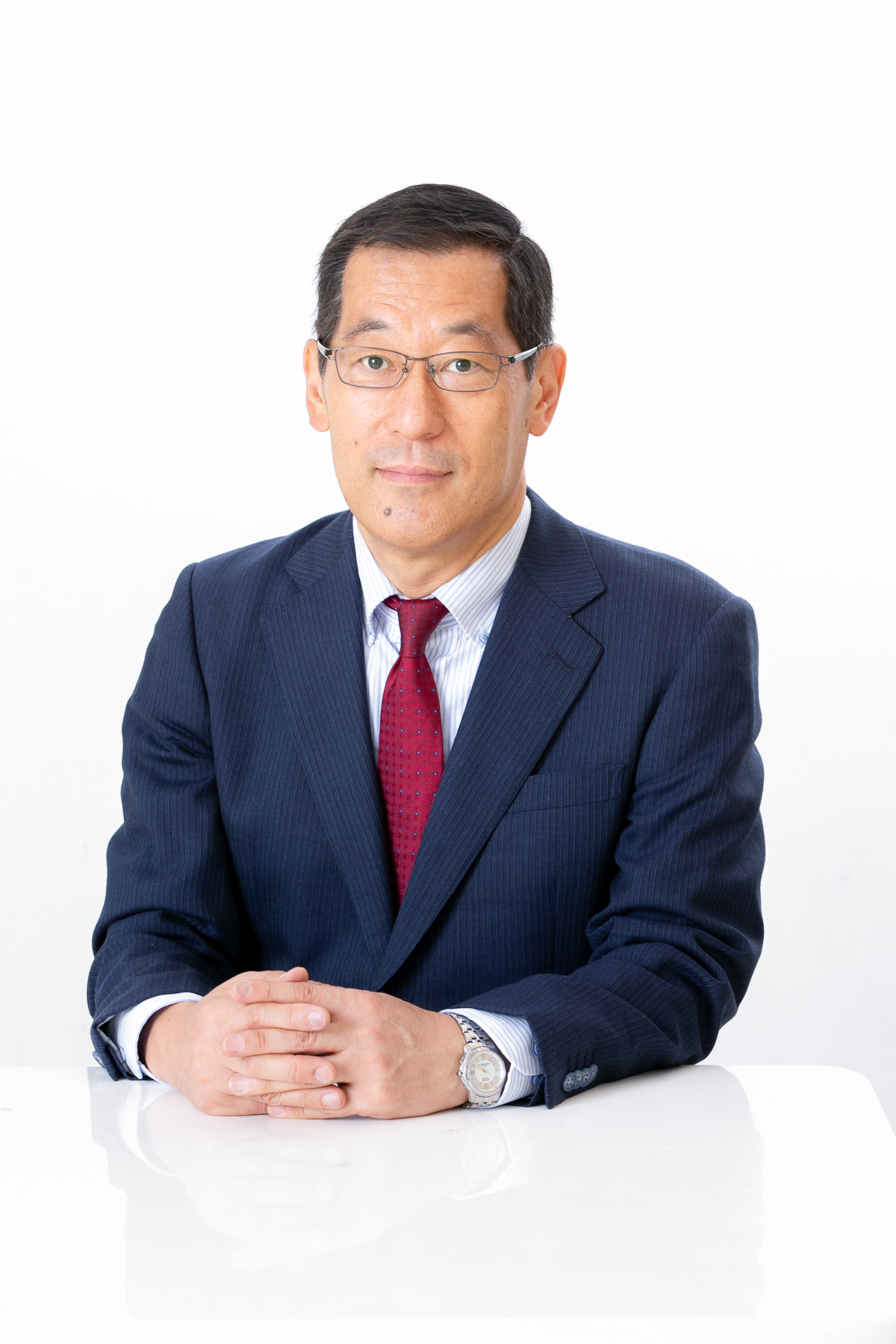

講習の内容
- 社員がワクワクして仕事に挑戦する3つの仕組みとは
- 社員がチャレンジし続ける新・目標管理の
仕組みとは
- 社員の行動と成果を出す魔法の対話術とは
④ 仕事を通じてセルフメネジメントが出来る人
に育てるには
⑤ 演習と事例

講座成立
11月18日(木)までに講座受講希望者が10名に満たない場合、講座開催を中止することがあります。
申込み・問い合わせ
豊川商工会議所 中島 まで TEL 0533-86-4101 FAX 0533-84-1808 登録フォームはこちらから→
下記申込書に必要事項をご記入のうえFAX又は商工会議所HPの登録フォームからお申込み下さい。
豊川商工会議所 豊川職業能力開発専門学院 行き（FAX 0533-84-1808）
社員満足を最大に引き出す仕組み(ES向上)講座 受講申込書
会社名 担当者名・役職 従業員数 人 資本金 円
Eメールアドレス 所属組織 ( ) 商工会議所 ・ 商工会
No. | 氏 名 | 生年月日 | NO. | 氏 名 | 生年月日
１ | フリガナ | S・H | ３ | フリガナ | S・H
 | 男・女 |  |  | 男・女
２ | フリガナ | S・H | ４ | フリガナ | S・H
 | 男・女 |  |  | 男・女
所在地 〒 TEL FAX
※本受講申込書に記載された個人情報は、講座実施の目的にのみ使用します。

